Московский государственный технический университет им. Н.Э. Баумана
Факультет «Информатика и системы управления»
Кафедра «Системы обработки информации и управления»



Лабораторная работа № 6
по дисциплине «Имитационное моделирование дискретных процессов»
____________Выполнение экспериментов с помощью AnyLogic______________
(тема работы)

ИСПОЛНИТЕЛЬ:
студент ИУ5-71 Толстой Т.А.
_________________

ПРЕПОДАВАТЕЛЬ:
Черненький М.В.

"__"___________2025 г.

Москва, 2025
Введение
Среда AnyLogic позволяет создавать эксперименты на имитируемых моделях.

Цель работы:
Мы промоделируем работу технологического процесса по настройке и тестированию компьютерных мониторов, проведем эксперименты.

Постановка задачи:
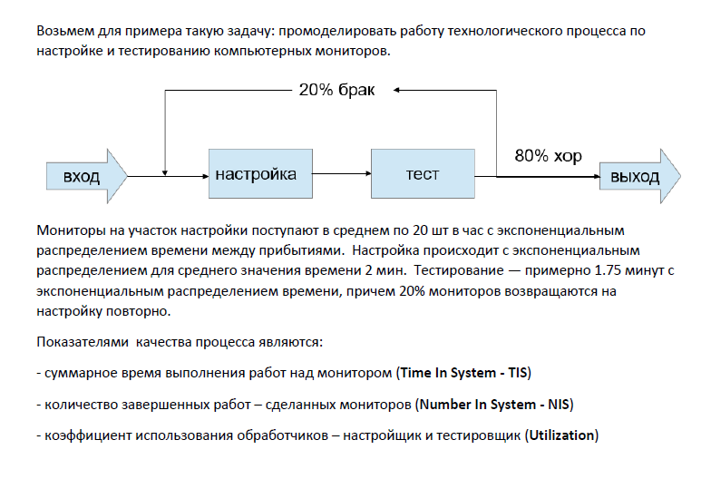
Ход работы:
Фаза 1. Подготовка модели
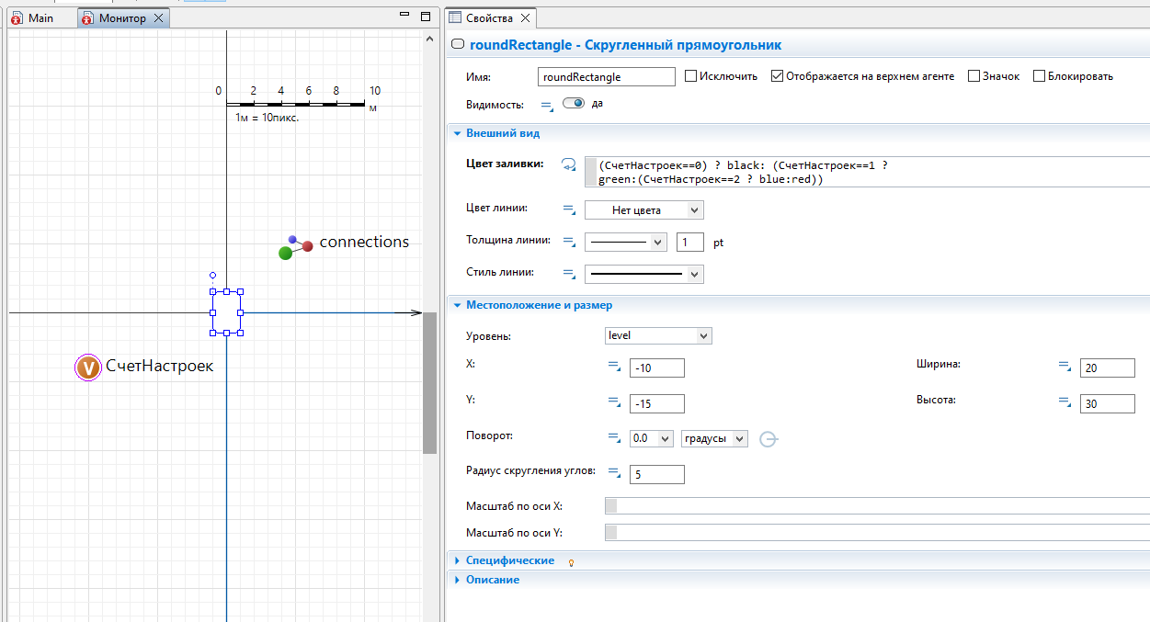
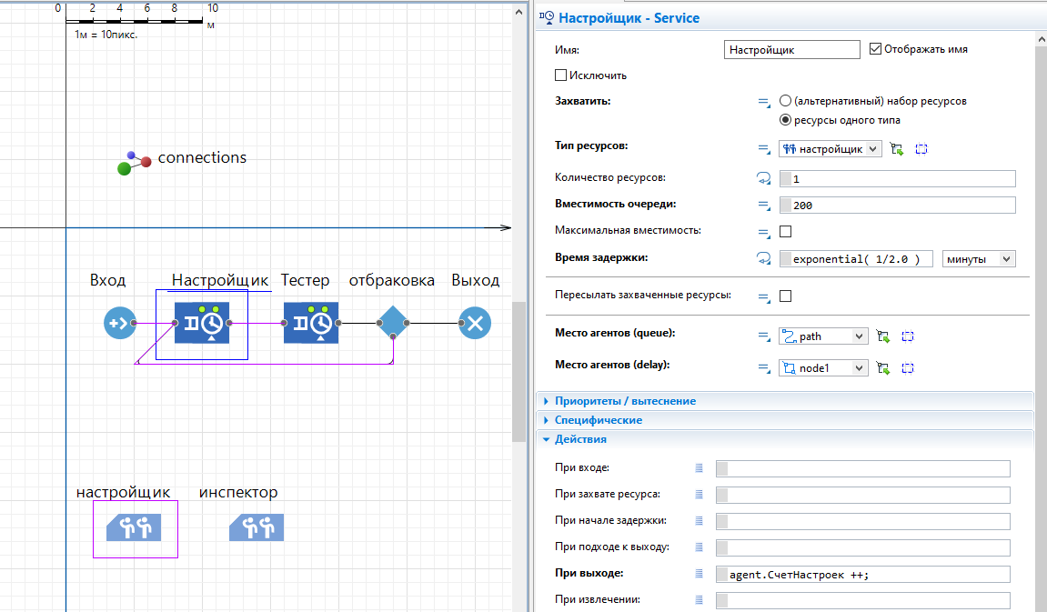
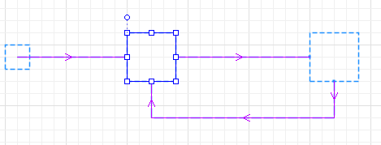
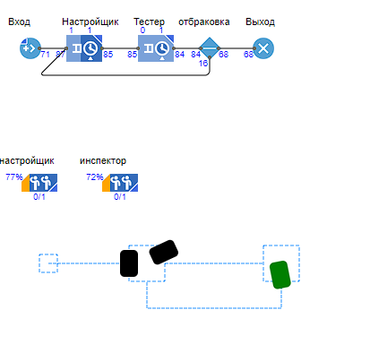
Фаза 2. Настройка сбора статистики в простом эксперименте
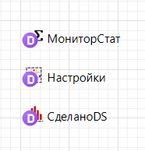
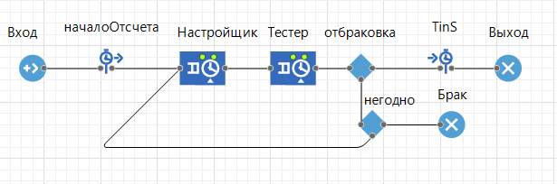
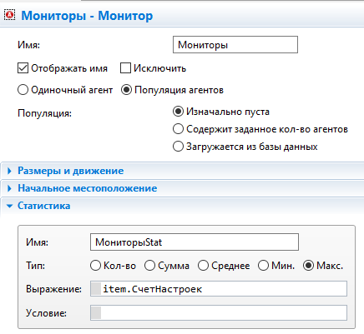
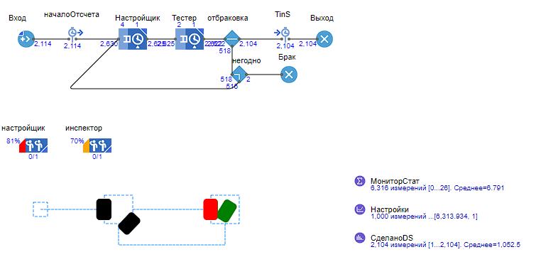
Фаза 3. Настройка визуализации статистики в простом эксперименте
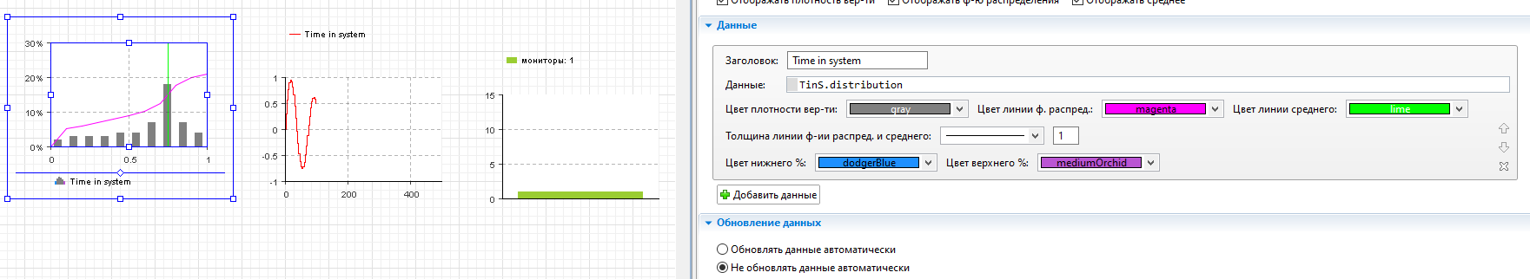
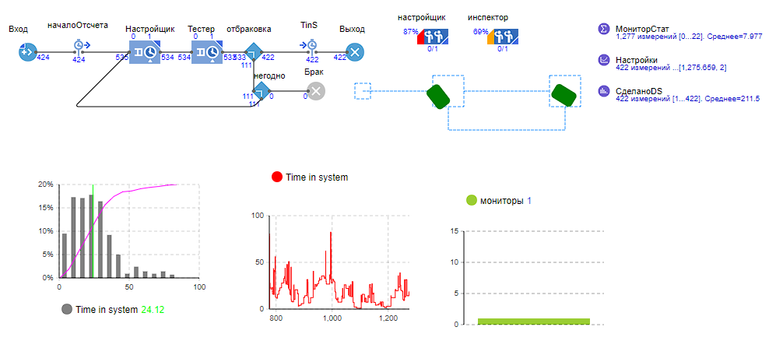
Фаза 4. Эксперимент варьирования параметров
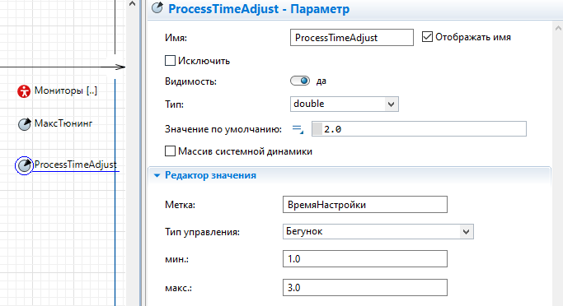
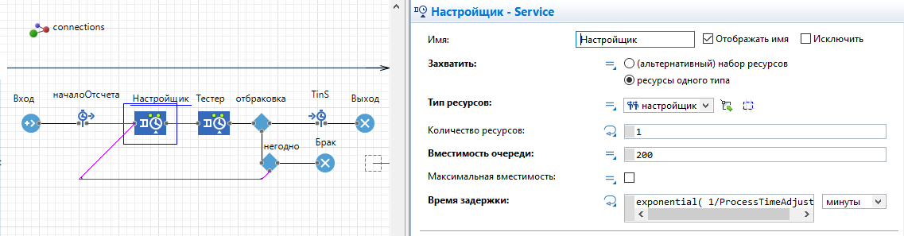
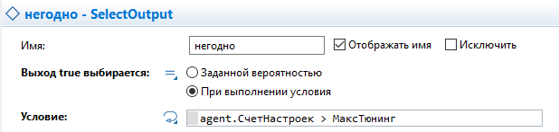
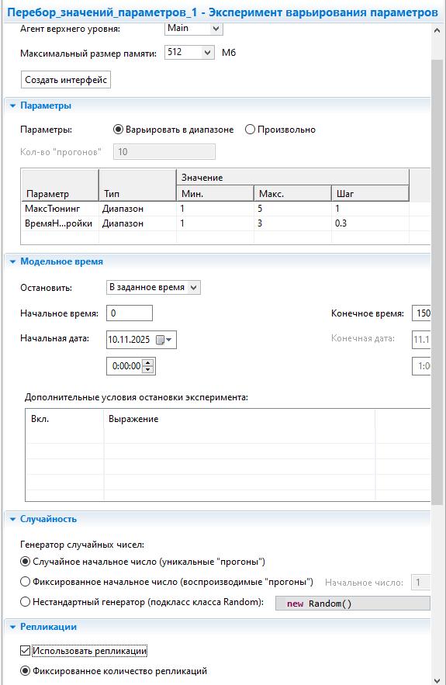
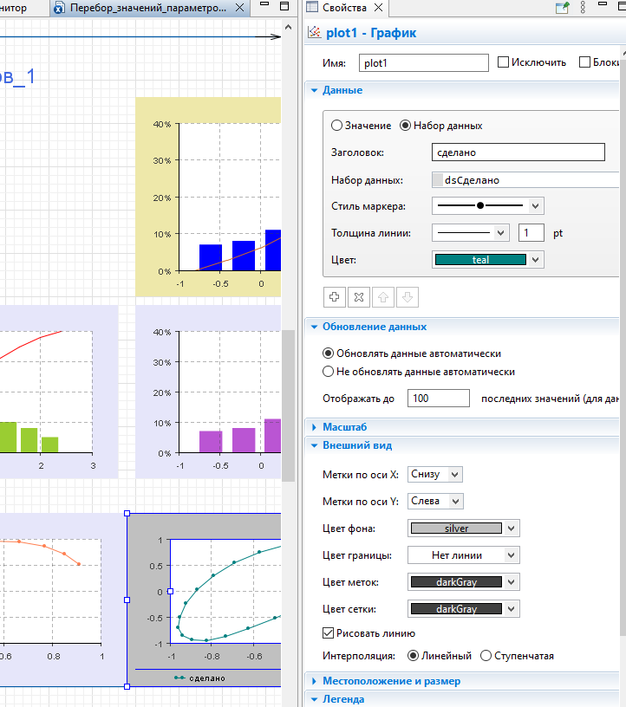
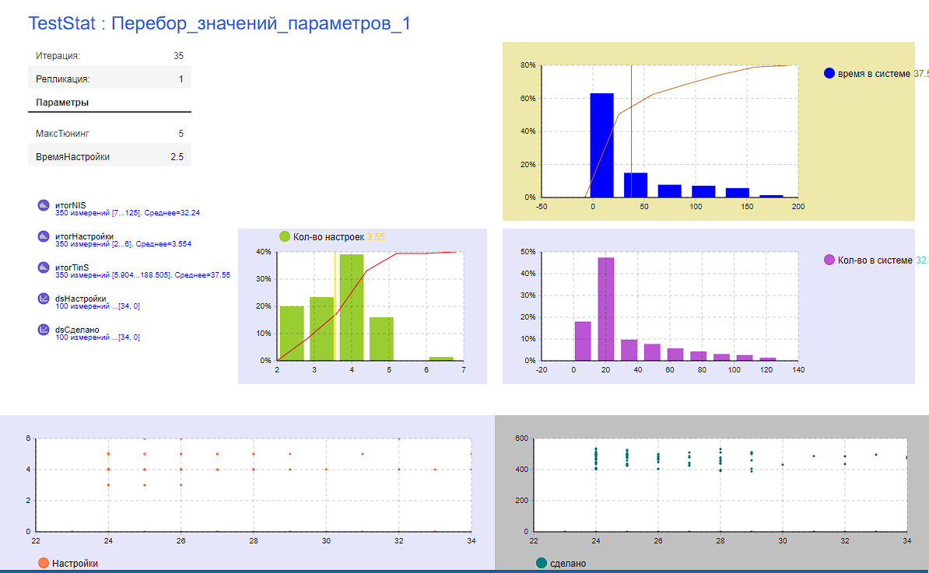
Фаза 5. Эксперимент «Оптимизация»
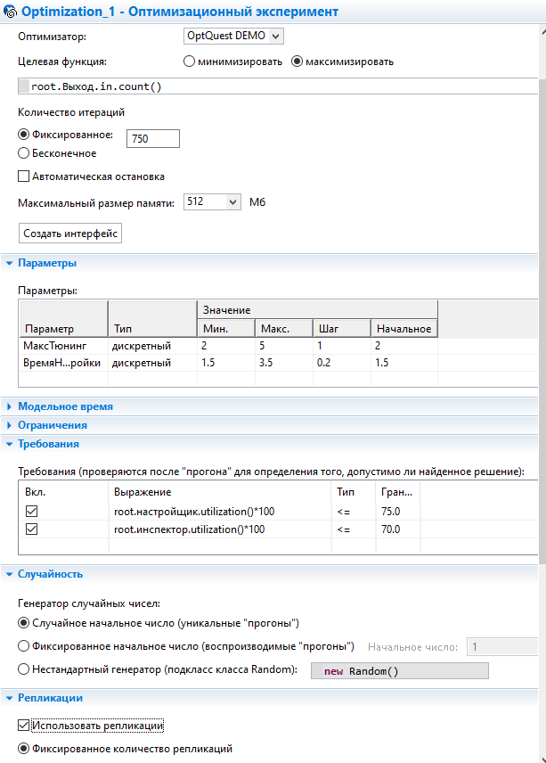
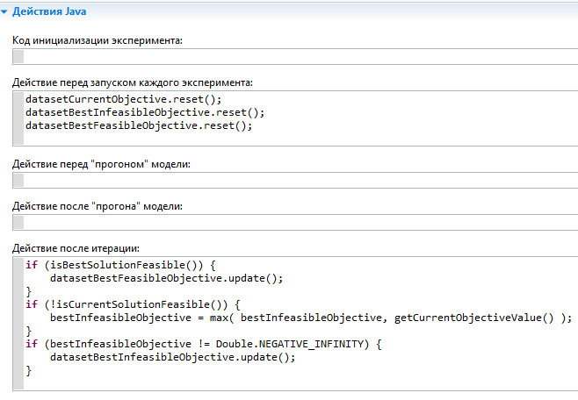
OptQuest DEMO:
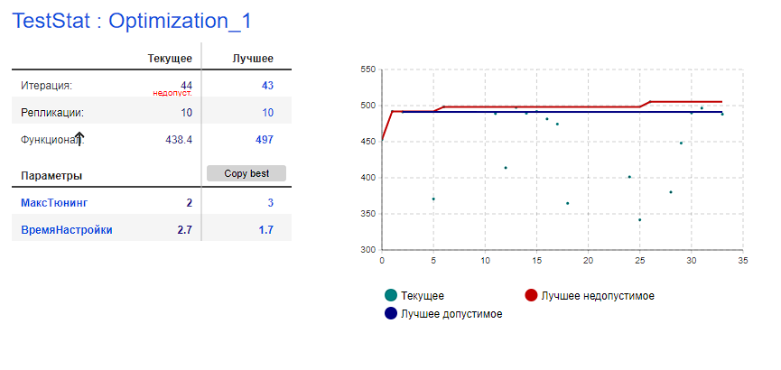
Генетический оптимизатор:
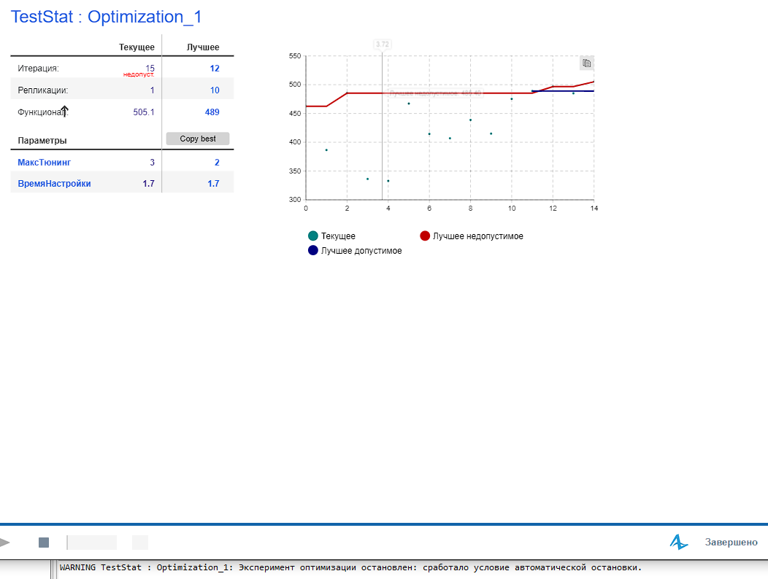

Простой эксперимент с Copied best:
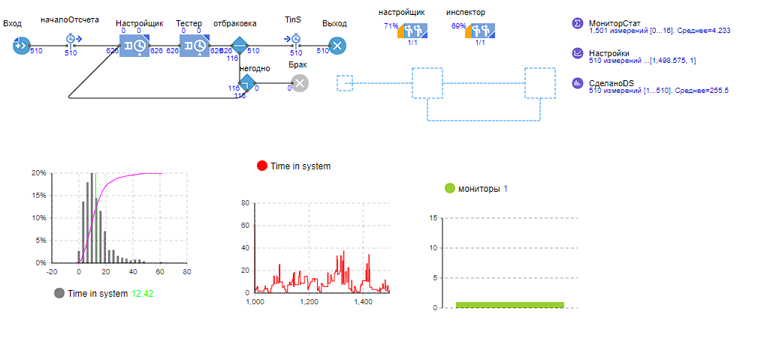
Анализ:
Генетический алгоритм нашел хорошее решение быстрее. Оба алгоритма находят оптимальные решения несмотря на рандомность сида эксперимента. Результат реплицируется в простом эксперименте: перед оптимизацией среднее время в системе было ≈ 30 сек, после – 12.4 сек. Сокращение времени на 58% - значительное повышение эффективности.

Вывод:
Мы успешно смоделировали процесс настройки и тестирования мониторов в AnyLogic, провели несколько экспериментов на модели и оптимизировали параметры системы.

